26.05.22 2-Бклас ЗаярнюкС.А.Дизайн і технологіяТема: Робота з кольоровими серветками. "Ніжний бузок".

**Мета :** розвиток особистості дитини засобами предметно-перетворювальної діяльності, формування ключових та предметної проектно-технологічної компетентностей, необхідних для розв’язання життєвих проблем у взаємодії з іншими, культурного й національного самовираження

Хід уроку

Ви відчуваєте цей приємний запах? Так пахне бузок, аромат бузку незрівнянний. Тонкий солодкий аромат квітів піднімає настрій і бадьорить. Бузок в Україні є символом свіжості, розквіту і молодості.

* Бузок росте більше 100 років.
* У світі існує близько 2300 сортів бузку, які відрізняються забарвленням, формою тощо.
* Батьківщина бузку – Мала Азія, Персія. У Європі, як декоративна рослина, він вирощується з 16 століття. В Америку бузок був завезений в 17 столітті.
* У французькому місті Грассі виготовляють ефірну олію з бузку для парфумерної промисловості. Через витратність і трудоємкість процесу виготовлення 1 кілограм її може коштувати до $ 100 000.
* **2.Сприймання та інтерпретація легенди**
* *Існує така легенда про походження бузку. Богиня весни розбудила Сонце і його вірну супутницю Іріс (веселку), змішала промені сонця із строкатими променями веселки, почала щедро сипати їх на свіжі борозни, на луки, гілки дерев – і усюди з’являлися квіти, а земля тріумфувала від цієї благодаті. Так вони дійшли до Скандинавії, але у веселки залишилася лише лілова фарба. Незабаром тут опинилося стільки бузку, що Сонце вирішило змішати фарби на палітрі Веселки і почало сіяти білі промені – так до лілового бузку приєднався і білий.*

Інструктаж з техніки безпеки при роботі з ножицями та клеєм.

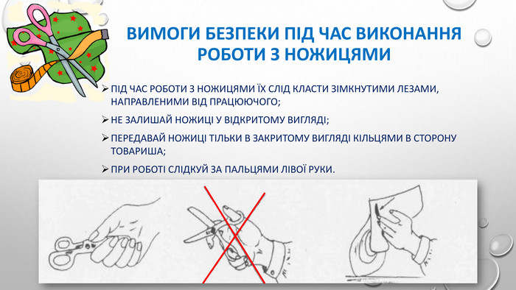

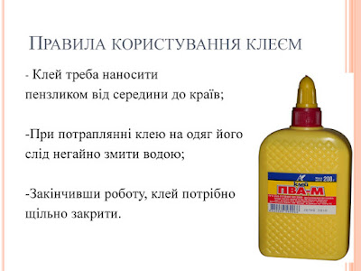

Майстер-клас

<https://www.youtube.com/watch?v=COk7HCQ7SOw>

Ми будемо виготовляти об’ємну аплікацію «Ніжний бузок» за зразком зі ст.93 альбома-посібника. На фото є послідовність вашої практичної роботи. Акуратно виріжте малюнок-основу та листочки зі ст.91.

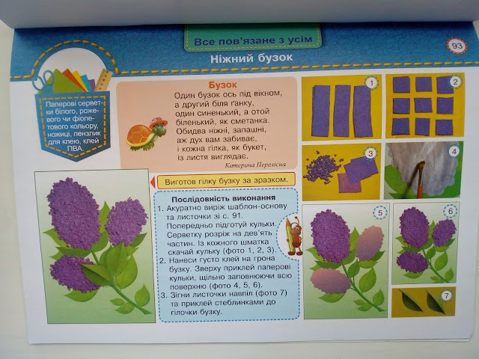

Надішліть фотозвіт.

Не забувайте, будь ласка, надсилати виконані завдання для перевірки вчителеві на освітню платформу для дистанційного навчання HUMAN. Робіть це систематично.